**感染症予防 にはマスクと手洗い**

**毎日の歯磨き が大事です！**

**感染症予防 にはマスクと手洗い**

**毎日の歯磨き が大事です！**

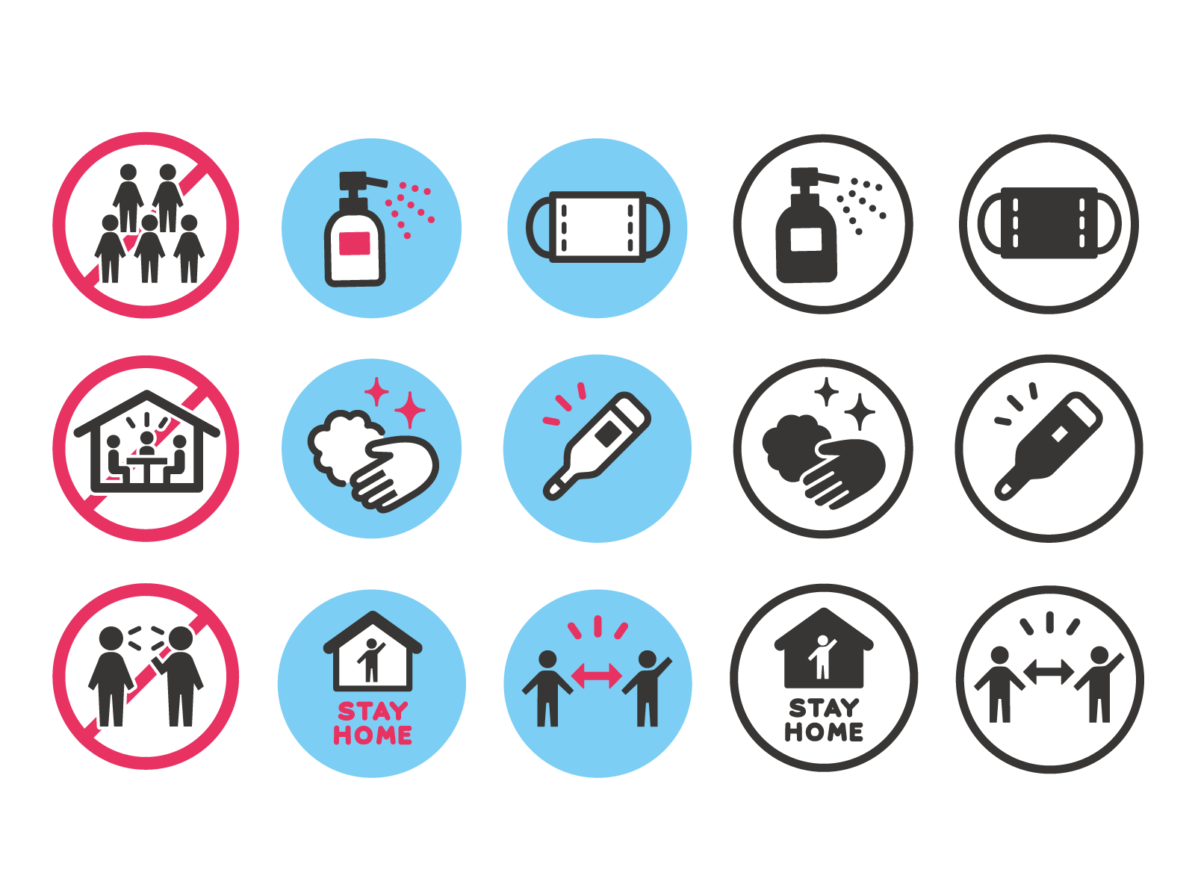



毎日の健康な暮らしを守るために、歯科医療施設で正しい歯の磨き方を教えてもらい、感染防止に注意した歯磨き習慣を身に着けましょう！

毎日の健康な暮らしを守るために、歯科医療施設で正しい歯の磨き方を教えてもらい、感染防止に注意した歯磨き習慣を身に着けましょう！

歯磨きは虫歯や歯周病の予防や重症化を防ぐために有効ですが、感染症にかかりにくくするためにも有効です。お口を清潔にしておくことで、インフルエンザにかかりにくくなることはデータでも示されています。



**感染防止に注意した歯磨きエチケットを**



歯磨き中も密を避ける！

換気はしっかりと。

十分な距離をとる、時間をずらして順番に、歯磨き中は喋らないなど、工夫しましょう。

飛沫が飛ばないように！

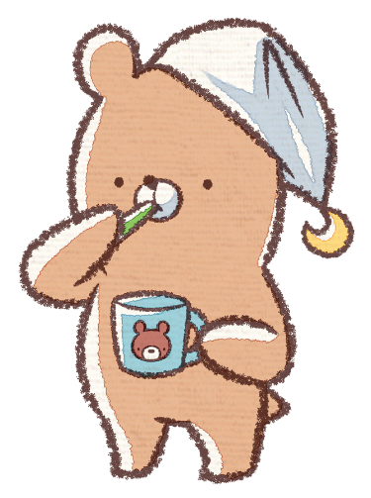

できるだけ口は閉じて、

歯ブラシは小さく丁寧に動かしましょう。

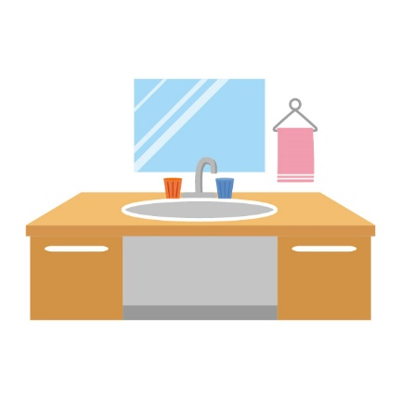

うがいの水は少なめに、ブクブクうがいをしましょう。

水を吐き出すときはゆっくりと、できるだけ洗面台に近い高さから。

歯を磨いた後は、洗面台などをきちんと清掃。

歯ブラシは良く洗い、しっかり乾燥させましょう。

歯磨き用具や洗面台は清潔に！

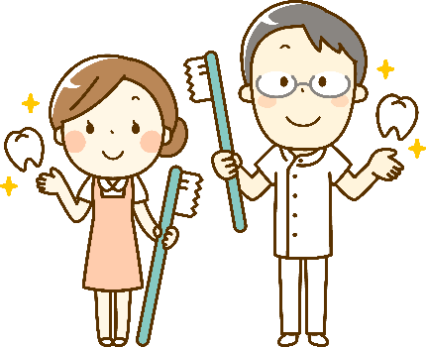

定期的な歯科受診も欠かさずに

お口を常に清潔に保つために、毎日のセルフケアに加えて、歯科医療施設での専門的なケアを定期的に受けましょう。



**全国保険医団体連合会**

**〒151-0053 東京都渋谷区代々木2-5-5 新宿農協会館5階**

**TEL：03-3375-5121　FAX：03-3375-1862　https://hodanren.doc-net.or.jp/**